**Міністерство освіти і науки України**

**Київський національний університет імені Тараса Шевченка Український фізико-математичний ліцей Київського національного університету імені Тараса Шевченка**

**XXIV Всеукраїнська учнівська Інтернет-олімпіада з фізики**

**2024/2025 навчального року І (заочний) етап І тур**

**11 клас**

# 1. «Оптика цилиндру»

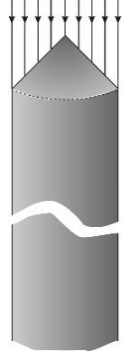Налагоджуючи нове обладнання, молоді робітники навчилися виготовляти на ньому довгі циліндри радіусом 𝒓 = 10 мм з прозорого пластика. Технологічний процес давав на нижньому кінці циліндра плоску поверхню, перпендикулярну до осі циліндра, а на верхньому кінці — конічну поверхню з кутом біля вершини 90 (див. рисунок). Усі поверхні виробу виходили гладенькими, а висоту циліндра можна було змінювати в широких межах. Робітники дізналися, що показник заломлення пластика дорівнює 1,41. Вони дослідили проходження паралельних пучків світла (в напрямі осі) через циліндри різної висоти, наближаючи нижні торці циліндрів близько до аркушу паперу на столі. Виявилося, що на папері може утворюватися світла пляма в формі круга або в формі кільця, залежно від висоти ℎ циліндра. Збільшуючи ℎ, вони спостерігали періодичну зміну форми світлої плями з періодом ∆ℎ. Визначте **найбільше можливе значення внутрішнього радіуса** кільця та **значення періоду** ∆𝒉. Поглинанням світла в пластику знехтуйте.